Практичне завдання
Створення та дослідження комп’ютерної моделі в середовищі GRAN-2D.

Увага! Під час роботи з комп’ютером дотримуйтеся правил безпеки та санітарно-гігієнічних норм

Завдання. Використовуючи програму GRAN-2D, досліди, що при накладанні паралельні прямі збігаються.

- Завантаж середовище GRAN-2D. Обери розділ меню Об’єкт (мал. 7.5). У списку послуг, що відкриється, обери послугу Створити/Точка. 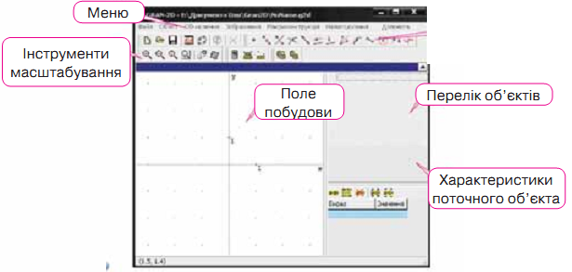
Мал. 7.5
- У вікні, що відкриється, вкажи координати точки А: x = –3; y = 1. Натисни кнопку Застосувати.
- Аналогічно побудуй точки В(1, 3) та С(–3, –1). Переконайся, що в системі координат побудовані точки мають вказані координати. Для цього в полі Перелік об’єктів виділи потрібний об’єкт, наприклад, точку В, і в полі Характеристики поточного об’єкта розглянь запис про координати вибраної точки.
Якщо в Полі побудови не поміщаються всі точки, то зменш масштаб координатної площини за допомогою Інструментів масштабування.
- 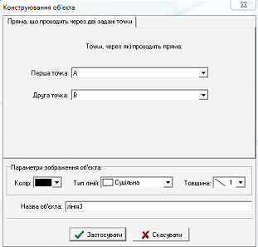Побудуй пряму, яка проходитиме через точки А і В. Для цього в меню Об’єкт/Створити обери вказівку Пряма, що проходить через дві точки. Введи координати побудованих точок (мал. 7.6) і натисни кнопку Застосувати.
Мал. 7.6
- Побудуй пряму, паралельну даній, яка проходить через точку С. Скористайся відповідною вказівкою в меню Об’єкт/Створити.
- Проведи експеримент. Наведи вказівник миші на точку С. Коли він набуде вигляду «руки», перемісти точку С на дві одиниці вгору. Перевір, що побудовані прямі збігаються. Зроби висновки.

